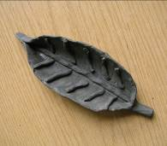

-dekorativni predmet
-list
-crvena glina
-12cm x 5cm

KATALOG
PROIZVODA

Keramičarska
skupina
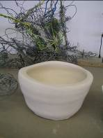

-uporabni predmet
-posuda
-bijela glina
-9cm x 9cm
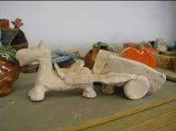

-dekorativni predmet
-stalak za parfem
-bijela glina
-10cm x 3cm
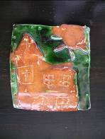

-suvenir
-Crkva sv. Barbare
-bijela glina
-glazura u boji
-9cm x 9cm

-dekorativni predmet
-list
-crvena glina
-12cm x 5cm

KATALOG
PROIZVODA

Keramičarska
skupina

-uporabni predmet
-posuda
-bijela glina
-9cm x 9cm

-dekorativni predmet
-stalak za parfem
-bijela glina
-10cm x 3cm

-suvenir
-Crkva sv. Barbare
-bijela glina
-glazura u boji
-9cm x 9cm

